Μάθημα: Μαθηματικά
Τάξη: Γ Γυμνασίου
Δυσκολία: Εύκολο
ΕΡΩΤΗΣΗ 1
Δίνεται η αριθμητική παράσταση
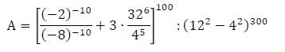
Να εκφράσετε την τιμή της παράστασης Α ως δύναμη με βάση το 2.
ΑΠΑΝΤΗΣΗ
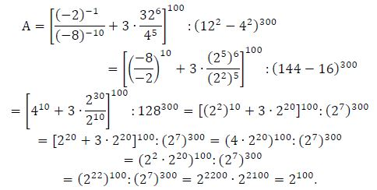
ΕΡΩΤΗΣΗ 2
Δίνεται ο εξαψήφιος θετικός ακέραιος Α = $\overline{2023xy}$, όπου 𝑥, 𝑦 ψηφία του δεκαδικού συστήματος αρίθμησης.
Να προσδιορίσετε τα ψηφία 𝑥, 𝑦 έτσι ώστε ο αριθμός Α να διαιρείται με τον αριθμό 17.
ΑΠΑΝΤΗΣΗ
Έχουμε:
Α = 2023𝑥𝑦 = 202300 + 10𝑥 + 𝑦 = 17 ∙ 11900 + 10𝑥 + 𝑦, oπότε για να διαιρείται ο αριθμός Α με το 17 αρκεί ο αριθμός $\overline{xy}$ = 10𝑥 + 𝑦 να διαιρείται με το 17, δηλαδή αρκεί $\overline{xy}$ = 10𝑥 + 𝑦 ∈ {17, 34, 51, 68, 85}.
Άρα οι λύσεις είναι τα ζεύγη:
(𝑥, 𝑦) ∈ {(1, 7), (3, 4), (5, 1), (6, 8), (8, 5)}.
ΕΡΩΤΗΣΗ 3
Δίνονται 7 θετικοί ακέραιοι αριθμοί για τους οποίους γνωρίζουμε ότι για οποιουσδήποτε 4 από αυτούς, το γινόμενό τους διαιρείται με το 10. Να αποδείξετε ότι υπάρχει ένας αριθμός (από τους αρχικούς 7) που διαιρείται με το 10.
ΑΠΑΝΤΗΣΗ
Παρατηρούμε ότι δεν μπορεί να υπάρχουν 4 περιττοί αριθμοί, γιατί τότε το 10 δεν θα διαιρούσε το γινόμενό τους. Επομένως οι περιττοί αριθμοί είναι το πολύ τρεις. Άρα οι άρτιοι είναι τουλάχιστον τέσσερεις. Ομοίως, δεν να υπάρχουν 4 αριθμοί που να μην διαιρούνται με το 5, γιατί τότε το γινόμενό τους δεν διαιρείται με το 10. Συνεπώς υπάρχουν το πολύ 3 αριθμοί που δεν διαιρούνται με το 5, άρα τα πολλαπλάσια του 4 είναι τουλάχιστον 4. Τελικά εφόσον υπάρχουν 7 αριθμοί, υπάρχει κάποιος που είναι πολλαπλάσιο και του 2 και του 5, άρα πολλαπλάσιο του 10.
ΕΡΩΤΗΣΗ 4
Στο παρακάτω σχήμα το τετράπλευρο ΑΒΓΔ είναι ορθογώνιο με ΑΒ = 𝛼, ΒΓ = 2𝛼. Οι ευθείες ΑΕ και ΓΖ είναι παράλληλες και ΒΕ = 3α / 4 . Να αποδείξετε ότι:
(α) ΑΕ = ΑΖ .
(β) Η διαγώνιος ΒΔ του ορθογωνίου ΑΒΓΔ περνάει από το Ο που είναι το σημείο τομής των ευθυγράμμων τμημάτων ΑΓ και ΖΕ.
(γ) ΑΓ = 2 ∙ ΕΖ.
Σημείωση: Στο φύλλο απαντήσεων να κάνετε το δικό σας σχήμα.
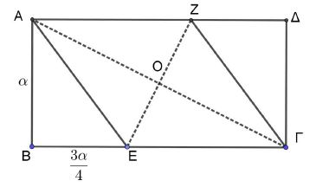
ΑΠΑΝΤΗΣΗ
